参与招商重要时间节点提示

招商环节 | 截止时间 | 备注
报名 | 12月16日-12月25日  16:00前 | 详见第4页《招商公告》第三条  报名联系人：林小姐0756-7777914  以报名表邮件和转账记录时间为准，请尽早报名
提交踏勘申请 | 12月20日  14:00前 | 详见《招商公告》第五条（第6页）  踏勘联系人：杨小姐0756-7778185  以踏勘申请表邮件时间为准
EMS快递  预审资料 | 12月27日  24:00前 | 详见《招商公告》第四条（第5页）  以EMS快递送达时间为准，请尽早提交
缴纳  招商保证金 | 1月2日  14:00前 | 详见《招商文件》第二章第六条  （第42页）  以转账记录时间为准，逾期未提交保证金无法参加招商评审
递交响应文件 | 1月3日  09:40前 | 评审日前查收《重要事项提醒》邮件  按时抵达现场递交文件

公开招商项目供应商报名表
参与项目名称：
参与项目编号：
报名企业全称（加盖公章）：
报名企业  联系方式 | 联系人姓名
报名企业  联系方式 | 联系电话
报名企业  联系方式 | 收件邮箱(Email)  （电子版文件）
报名企业  联系方式 | 邮寄地址及收件人信息  （纸质版文件）

说明：
报名人填写本表格后，将表格电子版、营业执照扫描件、招商文件购买汇款回执单电子版发送至报名联系人邮箱并通过电话与报名联系人确认报名事宜。
报名联系人：林小姐
电话：0756-7777914
邮箱：zsbm@zhairport.net

公开招商项目供应商预审资料提交确认表
序号 | 预审资料 | 盖章要求 | 版本  要求 | 文件  要求 | 报名人  确认
1 | 营业执照 | 报名人公章  （每页） | 复印件 |  | 提交文件：  _____份
2 | 《企业信用信息公示报告》 | 报名人公章  （每页） | 打印件 | 格式1 | 提交文件：  _____份
3 | 报名品牌须至少满足一下其中1条：  ①报名品牌（生产企业）进驻国内2023年旅客吞吐量千万级机场（有至少一家门店或一个代销点）  ②报名品牌（生产企业）有政府部门颁发的认证/奖励/证书等至少一项。  第①项证明材料，需提交品牌门店/代销点业主证明、品牌门店/代销点租赁合同、销售合同（如有）复印件、品牌官方网页截图、机场官方网页截图（以上四选一），加盖报名人公章；第②项证明材料需提供政府部门颁发的认证/奖励/证书（以上三选一）彩色复印件或照片，加盖报名人公章。 | 报名人公章  （每页） | 原件 |  | 提交文件：  _____份
4 | 《报名资料表》及其他相关资料，所提交的相关资料至少应包括品牌现有门店/代销点照片、品牌销售产品清单 | 报名人公章  （每页） | 原件 | 格式2 | 提交文件：  _____份
5 | 商标注册证（如需：商标续展证明、商标变更证明、商标转让证明） | 公司注册：商标持有人公章  个人注册：商标持有个人签名 | 复印件 | 格式3-6 | 提交文件：  _____份
6 | 授权文件：  品牌加盟或代理商的报名人需提交的文件如下：  能证明具备完整授权链的法律文件，商标持有人到珠海机场经营品牌的授权文件，包括但不限于：  A、各级有效的商标使用许可文件  B、各级许可人营业执照复印件  C、如商标专用权人为个人，须提交商标使用许可备案证明或办理商标使用许可公证 | 报名人公章（每页） | 复印件 | / | 提交文件：  _____份
7 | 中国人民银行征信中心开具的企业信用报告 | 报名人公章  （每页） | 复印件 | 格式7 | 提交文件：  _____份
8 | 《廉洁诚信承诺书》 | 报名人公章  （每页） | 打印件 | 格式8 | 提交文件：  _____份
9 | 同类业态经营经验或机场经营经验（以下2选1）：  - 业主单位出具的经营证明（1份）  2、场地租赁合同/销售合同（1份）  必须体现经营场所、经营品类、合作期限、合同双方签章等（可遮盖经济条款） | 经营证明：业主单位公章  场地租赁合同：双方签章 | 经营证明：原件  场地租赁合同：扫描件 | / | 提交文件：  _____份
10 | 《关于认可本项目公开招商方式的声明函》 | 报名人公章  （签署页） | 原件 | 格式9 | 提交文件：  _____份
11 | 《关于资格的声明函》 | 报名人公章  （签署页） | 原件 | 格式10 | 提交文件：  _____份
12 | 《法定代表人证明文件》 | 报名人公章  （签署页） | 原件 | 格式11 | 提交文件：  _____份
13 | 《法定代表人授权委托书》  法定代表人自行参加招商则无需提供 | 报名人公章  （签署页） | 原件 | 格式12 | 提交文件：  _____份
14 | 《银行存款证明文件》  （商业银行出具，存款余额10万元以上） | 报名人公章  （每页） | 彩色打印件 |  | 提交文件：  _____份
15 | 企业所得税年度（2022及2023年）纳税申报表（整套报表，含主表及附表，且经税务局盖章认证/带税务部门官方核查二维码/提供其他有效性证明材料） | 报名人公章  （每页） | 彩色打印件 | 格式13 | 提交文件：  _____份
16 | 《经营状况数据分析表》 | 报名人公章  （每页） | 原件 | 格式14 | 提交文件：  _____份
17 | 《“同城同价诚信经营”承诺书》 | 报名人公章  （每页） | 原件 | 格式15 | 提交文件：  _____份
18 | 非联合体报名参加本次公开招商 | / | / | / | □符合  □不符合
报名人（盖章）：
日期：
说明：
- 报名人提交的整套预审资料内，必须包含本表格。
- 报名人须认真检查根据自身情况准备的预审资料，并填写本表格，一并EMS至招商人。
- 请报名人尽早寄送资格预审资料，未通过资格预审无法参加正式评审。
- 如报名人拟报名多组摊位，须按项目分别提交每组经营摊位经营品牌及商标的相关资料。
格式1：《企业信用信息公示报告》（样例）
报告下载网页：http://www.gsxt.gov.cn/index.html
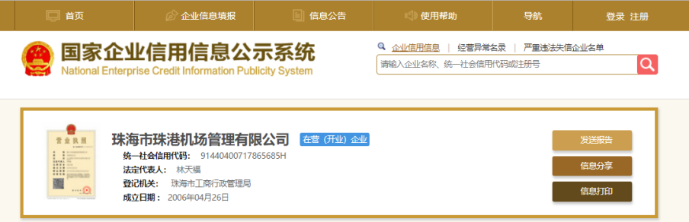
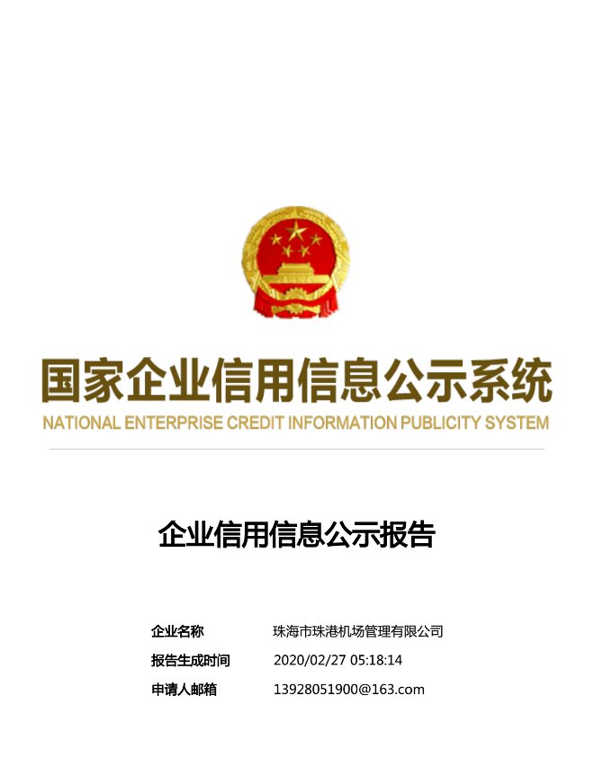
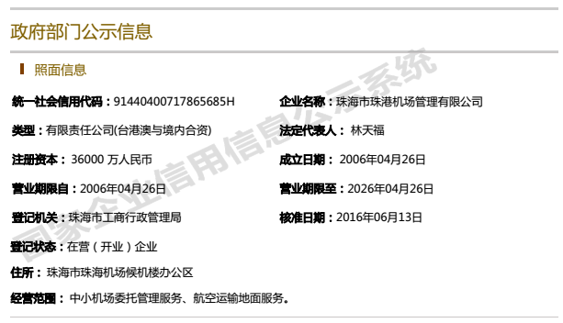
ABC公司
此处时间必须迟于《招商文件》发布时间
点击此处获取报告
注册资本不少于100万
在有效营业期限内

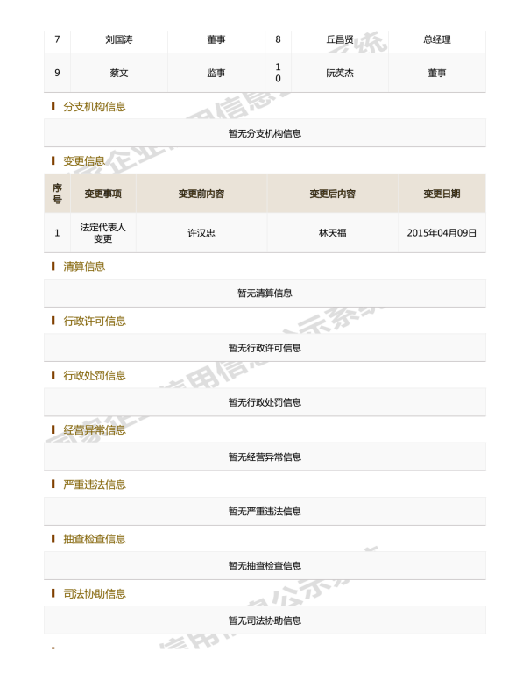
经营异常信息:“无”或“已移出”
严重违法信息：“无”
不少于100万

格式2：报名资料表及其他相关资料

珠海机场出发大厅年宵摊位零售公开招商项目报名资料
项目编号：ZGAP-GKZS-2024-008
报名企业全称
报名品牌
报名业态品类  （单选） | □ 陈皮（含陈皮制品）  □广东凉果（含坚果）  □海产品（非即食类）  □广东特色预制菜  □玩具手办零售  □其他______________（写明具体项目，须符合4.3报名业态要求）
另附品牌现有门店/代销点照片、品牌销售产品清单及其他相关资料（如有）
关于本次招商项目，我公司已知悉以下内容：
- 报名品牌、销售品牌与摊位招牌品牌须一致；
- 每组摊位经营品类各不相同，即四组摊位对应四种不同业态；
- 每组摊位限销售单一品类的单一品牌商品；
- 每组摊位销售商品品牌与候机楼现有项目不重复。

响应人：（加盖公章）
日期：
格式3：商标注册证（样例）
商标许可证编号
如商标有延展、变更的，相关证明的编号应与本编号保持一致

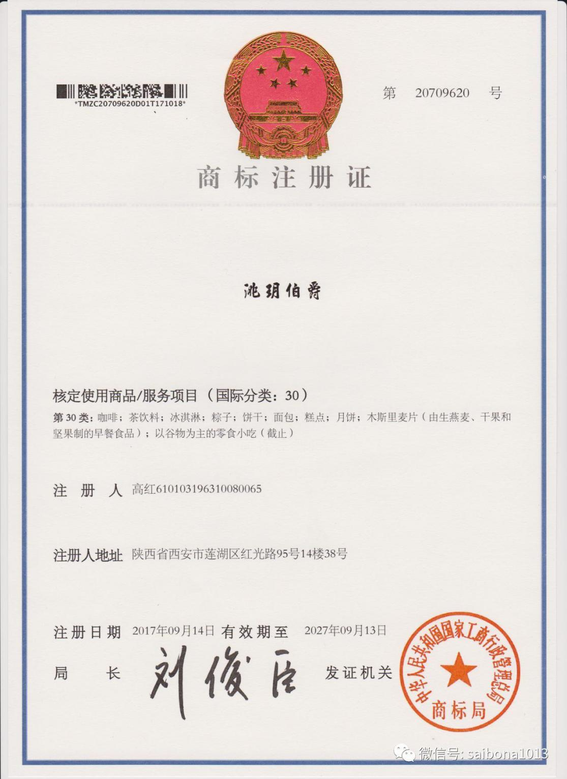
注册商标图文

签发单位为国家工商行政管理自总局商标局或国家知识产权局
此处描述符合招商业态
此处公司或个人与第一级授权文件签发人保持一致
如有变更的，提供变更证明
剩余有效期在3个月以上
否则须提供续展证明

格式4：续展证明（样例）

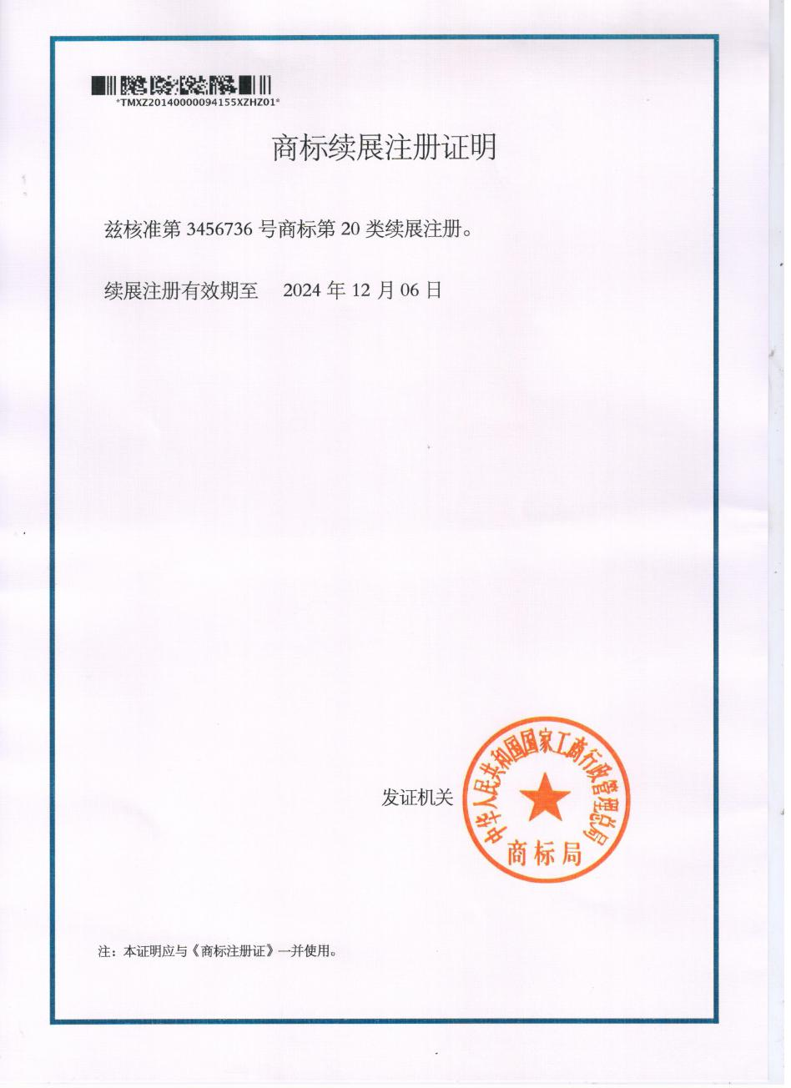
签发单位为国家工商行政管理自总局商标局或国家知识产权局
编号：
与商标许可证完全一致
剩余有效期在3个月以上
商标类别：
与商标许可证完全一致
格式5：变更证明（样例）

编号：
与商标许可证完全一致
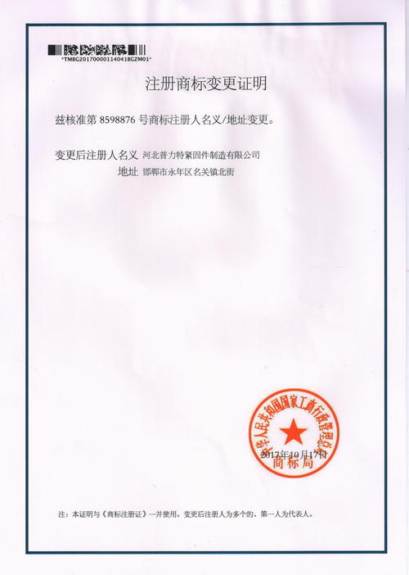
签发单位为国家工商行政管理自总局商标局或国家知识产权局
此处公司或个人与第一级授权文件签发人保持一致

格式6：转让证明（样例）

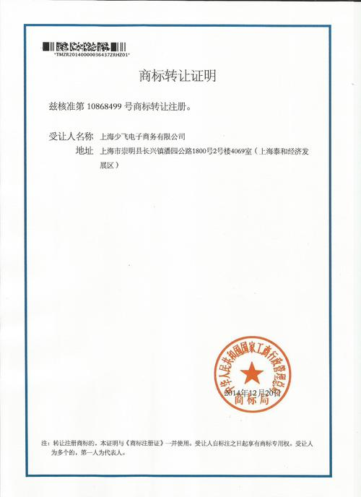
编号：
与商标许可证完全一致
签发单位为国家工商行政管理自总局商标局或国家知识产权局
此处公司或个人与第一级授权文件签发人保持一致

格式7：中国人民银行征信中心开具的企业信用报告（首页样例）

报告时间为2024年内
格式8：廉洁诚信承诺书
廉洁诚信承诺书
致：珠海市珠港机场管理有限公司：
为保障招商工作公平、公开、公正开展，推进廉洁诚信建设，预防商业贿赂和不正当竞争，保障招商中各方的合法权益，我公司在参与珠港机场管理有限公司（以下简称机场公司） 招商工作时自愿做出如下承诺：
一、严格遵守国家法律法规。坚持廉洁、诚信的原则，恪守商业道德和职业道德规范，不从事并抵制不廉洁、不诚信的行为。
二、严格杜绝以下行为：
（一）给予或以借用等名义向机场公司有关工作人员、中介服务机构有关工作人员、评审小组成员、其它评审人员提供财物或其它财产性权利；
（二）向机场公司有关工作人员、中介服务机构有关工作人员、评审小组成员、其它评审人员提供礼品、宴请以及旅游、健身、娱乐等活动安排；
（三）向机场公司有关工作人员、中介服务机构有关工作人员、评审小组成员、其它评审人员赠送礼金、各种有价证券、支付凭证；
（四）支付、报销应由机场公司有关工作人员、中介服务机构有关工作人员、评审小组成员、其它评审人员负担的费用、票据；
（五）隐瞒真实情况，提交虚假资质证明、资信证明、财务证明等材料；或进行虚假承诺、夸大产品或服务性能和质量等指标；泄露机场公司商业秘密；或与其他单位相互勾结、串通，用不正当手段排挤其他竞争者，干扰公平竞争；
（六）其他影响招商活动依法、公正开展及损害机场公司经济利益、形象和声誉的不廉洁、不诚信行为。
三、如违反以上承诺，我单位自愿接受机场公司依据有关规定对我公司进行严肃处理（包括但不限于取消参与招商资格、成交资格以及终止合同等），并赔偿机场公司的全部损失。任何第三方因我单位违反以上承诺而向机场公司索赔或主张权利的，所有责任及后果均由我单位独自承担。
四、如机场公司有关工作人员、中介服务机构有关工作人员、评审小组成员、其它评审人员发生不廉洁、不诚信行为，我单位有义务及时向机场公司监督检查部门举报或投诉。
五、本廉洁诚信承诺书为我单位响应此次招商项目正式文件的附件，经我单位法定代表人或其授权委托人签署并加盖我单位公章后生效。
机场公司监督检查部门举报渠道：
地址：珠海市金湾区珠海机场候机楼三楼珠港机场管理有限公司审计部
电子邮箱：xuyanmin@zhairport.net
举报电话：0756-7778233

承诺单位：（盖章）
法定代表人或其授权委托人：（签字）
日期： 年 月 日
格式9：
关于认可本项目招商的声明函

致：珠海市珠港机场管理有限公司：

对于贵公司 年 月 日发出的 招商文件，本签字人愿意参加贵公司就 项目进行报价，郑重声明认可本项目采用之招商方式，并承诺不因招商方式而发生任何法律上的异议。
1. 我公司确认已详细阅读并完全理解和接受全部招商文件的一切规定和要求。
2. 我公司报价为闭口价，即在报价有效期，该报价固定不变。
3. 若成为成交人，我公司将按照招商文件及我公司响应文件的具体规定与贵公司签订租赁合同，并且严格履行该合同义务，提供优质的服务。
4. 在整个招商过程中，我公司若有违规行为，贵公司可按招商文件的规定给予惩罚，我公司完全接受。
5. 招商过程中及招商结束后，我公司保证遵守招商文件的相关保密要求。
6. 响应文件中所有关于响应人资格的文件、证明、陈述均是真实的、准确的。若有违背，我公司承担由此而产生的一切后果。
7. 我公司同意贵公司无须从我公司或任何响应人中选择成交人，并无需对评审过程和结果作任何解释。
8. 本函与合同具有同等的法律效力。

响应人名称和地址： 法定代表人或授权代理人：
名称： 签字：
地址： 签字人姓名、职务（印刷体）
传真：
邮编： 电话：

（加盖公章）

日期： 年 月 日
格式10：
关于资格的声明函

致：珠海市珠港机场管理有限公司：

对于贵公司 年 月 日招商文件编号 的邀请，本签字人愿意参加贵公司就 项目进行报价，提供招商项目要求中规定的所有报价文件，并证明提交的资格文件和说明是准确的和真实的。

本签字人确认资格文件中的说明是真实的、准确的。

响应人名称和地址： 法定代表人或授权代理人：
名称： 签字：
地址： 签字人姓名、职务（印刷体）
传真：
邮编： 电话：

（加盖公章）

日 期： 年 月 日

格式11：
法定代表人证明文件

致：珠海市珠港机场管理有限公司

（法定代表人姓名）现任我单位 职务，为法定代表人（负责人），特此证明。

附：代表人性别： 身份证号码：

公司注册号码： 企业类型：

经营范围： 公司地址：

成立时间： 经营期限：

响应人：_______________（盖单位章）
_________年_________月_______日
附：法定代表人身份证正反两面复印件（加盖单位公章）
格式12：
法定代表人授权委托书

致：珠海市珠港机场管理有限公司：

（响应人名称）法定代表人 授权我单位（职务或职称） （姓名）为我单位本次响应授权代理人，全权处理编号为
的 招商项目及后续合同签订等的一切事宜。该授权代理人代表我公司提交《响应文件》、参与本次招商的现场陈述，以及做出的所有承诺说明和签署，我单位均予以认可并承担全部责任。
我单位清晰了解，在招商过程中，贵公司将启动二次报价流程，且有权启动或不启动多次报价流程。我公司响应授权代理人将全权代表我公司完成书面二次及多次（如启动）报价，该现场二次及多次报价真实有效，我公司将承担全部责任。
特此授权。
在撤销授权的书面通知以前，本授权书一直有效。被授权人签署的所有文件（在授权有效期内签署的）不因授权的撤销而失效。
授权时间： 年 月 日至 年 月 日
附：被授权代表情况：
姓名： 性别：
身份证号： 职务：
电话： 邮编：
通讯地址：
邮箱地址：
法定代表人：（签名）
被授权人：（签名）
响应人：（盖章）
年 月 日
附：被授权人身份证正反两面复印件（加盖单位公章）
格式13：纳税申报表（样例仅供参考，本项目需提供2022及2023年企业所得税年度纳税申报表）
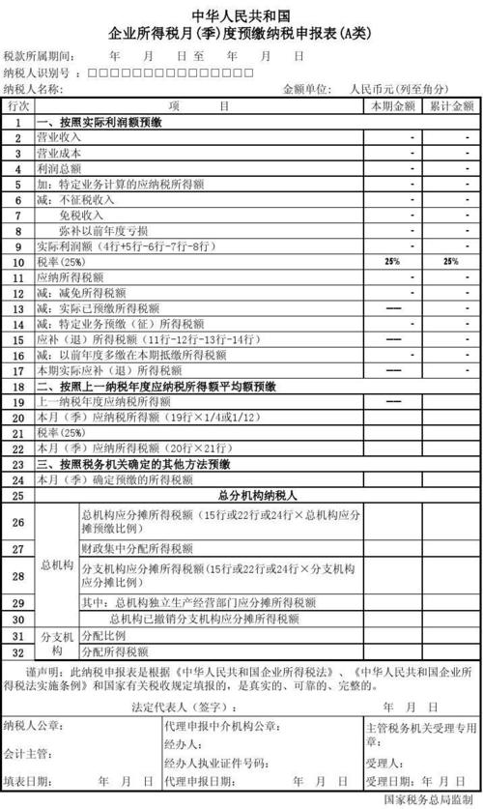
加盖报名人公章
税务机关盖章确认
格式14：

经营状况数据分析表

项目 | 2022 | 2023 | 增额
注册资本金
银行存款
营业收入
营业利润

1、营业收入和营业利润根据上两年度（2022年及2023年）企业所得税年度纳税申报表数据填写。
2、提供的企业所得税年度纳税申报表需经税务局盖章认证、或带税务部门官方核查二维码，或提供其他有效性证明材料。
3、若此表填写的数据与企业所得税纳税申报表数据不一致，视为此项资料不符合要求。

响应人（盖章）：

日 期： 年 月 日

格式15：“同城同价诚信经营”承诺书

“同城同价诚信经营”承诺书

为确保珠海机场有序安全运营秩序，落实候机楼商业“同城同价诚信经营”的管理原则，树立机场商业良好的社会形象及窗口形象，本商铺特承诺如下：
1、遵守国家、省、市监督管理局、税务、卫生防疫、消防等相关行业管理部门的规定及珠海机场的各项规章管理制度（详见本《珠海机场商业经营单位运营管理手册》），服从珠海机场商业管理部门的管理，维护珠海机场的良好信誉。
2、遵守“诚信经营”的管理原则，出售正规厂家生产，品质有保障的商品，按规定标明商品品名、厂名、厂址、规格、等级、食品生产日期等，不出售假冒伪劣商品，不出售“三无产品”，不做出其他损害消费者权益的行为。和谐相处、不恶性竞争、不诋毁贬低其它商铺。
3、遵守“同城同价”的管理原则，商品一律明码标价，一货一签；商品的销售价格，与珠海市区同品牌商品的价格保持一致水平，不乱收费，不乱定价。
4、遵守候机楼的安全管理规定，做好航空安全、消防安全、用电安全的各项措施。管理店员遵守机场隔离区的相关规定，不得为其他人携带、存放物品；不得私自在店内增加用电设备；定期对店内的消防设施进行自查。
5、维护良好的环境，保持店面、柜台整齐清洁，商品陈列整洁美观；落实全员岗前培训，上岗时统一着装，确保良好的形象和优质的服务；严格约束员工，自觉爱护候机楼的公共卫生。
本店铺承诺自觉做到上述各项，遵守“同城同价诚信经营”的管理原则，真正做到“顾客至上、服务第一、管理一流”。如有违反，本店铺自愿接受行业管理部门的行政处罚；同时接受珠海机场商业管理部门依据合同相关规定做出的整改、扣除违约金、停业整顿直至解除租赁合同等处理措施。
本次招商项目比价对标店为：
地址：

响应人：（加盖公章）

日 期： 年 月 日

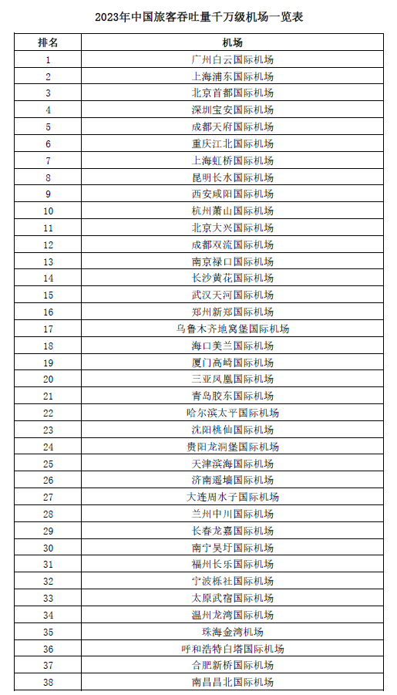
供应商场地踏勘申请表

参与项目名称： |  |  | 项目编号：
报名企业全称：
报名企业  联系方式 | 联系人姓名
报名企业  联系方式 | 联系人电话
报名企业  联系方式 | 联系人邮箱(Email)
报名企业  申请踏勘场地信息 | 拟踏勘地编号
报名企业  踏勘代表信息 | 代表1 | 姓名： |  |  | 联系电话：
报名企业  踏勘代表信息 | 代表2 | 姓名： |  |  | 联系电话：

场地勘察事宜说明：
- 每个报名企业最多可派出2名代表到现场踏勘场地。
- 参加场地踏勘的代表，应在《招商公告》标注的截止时间前，踏勘人员姓名、电话、公司名称、职务发送至踏勘联系人邮箱，并致电通知踏勘联系人。
- 参加场地踏勘的代表需按指定时间抵达候机楼。在候机楼内须听从工作人员指令，严格遵守候机楼及控制区管理要求。

